Амангелді ауданы бойынша 2022 – 2023 жылдарға арналған жайылымдарды басқару және оларды пайдалану жөніндегі жоспарды бекіту туралы
Мерзімі біткен
Қостанай облысы Амангелді ауданы мәслихатының 2022 жылғы 28 сәуірдегі № 114 шешімі. Мерзімі өткендіктен қолданыс тоқтатылды
"Қазақстан Республикасындағы жергілікті мемлекеттік басқару және өзін-өзі басқару туралы" Қазақстан Республикасы Заңының 6-бабына, "Жайылымдар туралы" Қазақстан Республикасы Заңының 8-бабына сәйкес Амангелді аудандық мәслихаты ШЕШТІ:
1. Қоса беріліп отырған Амангелді ауданы бойынша 2022-2023 жылдарға арналған жайылымдарды басқару және оларды пайдалану жөніндегі жоспар бекітілсін.
2. Осы шешім алғашқы ресми жарияланған күнінен кейін күнтізбелік он күн өткен соң қолданысқа енгізіледі.
Амангелді аудандық мәслихатының хатшысы | Қ. Кеделбаев
КЕЛІСІЛДІ:
"Амангелді ауданы әкімдігінің
кәсіпкерлік және ауыл
шаруашылығы бөлімі"
мемлекеттік мекемесінің
басшысы
______________ А.Т. Саржанов
"28" сәуір 2022 жыл
"Амангелді ауданы әкімдігінің
жер қатынастары бөлімі"
коммуналдық мемлекеттік
мекемесінің басшысы
______________ Е.Қ. Ташимов
"28" сәуір 2022 жыл
Амангелді
аудандық мәслихатының
2022 жылғы 28 сәуірдегі
№ 114 шешімімен
бекітілген
Амангелді ауданы бойынша 2022 – 2023 жылдарға арналған жайылымдарды басқару және оларды пайдалану жөніндегі жоспар
1) Құқық белгілейтін құжаттар негізінде жер санаттары, жер учаскелерінің меншік иелері және жер пайдаланушылар бөлінісінде Амангелді ауданының аумағында жайылымдардың орналасу схемасы (картасы) (Амангелді ауданы бойынша 2022-2023 жылдарға арналған жайылымдарды басқару және оларды пайдалану жөніндегі жоспарға 1-қосымша);
2) жайылым айналымдарының қолайлы схемалары (Амангелді ауданы бойынша 2022-2023 жылдарға арналған жайылымдарды басқару және оларды пайдалану жөніндегі жоспарға 2-қосымша);
3) жайылымдардың, оның ішінде маусымдық жайылымдардың сыртқы және ішкі шекаралары мен алаңдары, жайылымдық инфрақұрылым объектілері белгіленген карта (Амангелді ауданы бойынша 2022-2023 жылдарға арналған жайылымдарды басқару және оларды пайдалану жөніндегі жоспарға 3-қосымша);
4) жайылым пайдаланушылардың су тұтыну нормасына сәйкес жасалған су көздерiне (көлдерге, өзендерге, тоғандарға, апандарға, суару немесе суландыру каналдарына, құбырлы немесе шахталы құдықтарға) қол жеткізу схемасы (Амангелді ауданы бойынша 2022-2023 жылдарға арналған жайылымдарды басқару және оларды пайдалану жөніндегі жоспарға 4-қосымша);
5) жайылымы жоқ жеке және (немесе) заңды тұлғалардың ауыл шаруашылығы жануарларының мал басын орналастыру үшін жайылымдарды қайта бөлу және оны берілетін жайылымдарға ауыстыру схемасы (Амангелді ауданы бойынша 2022-2023 жылдарға арналған жайылымдарды басқару және оларды пайдалану жөніндегі жоспарға 5-қосымша);
6) ауыл, ауылдық округ маңында орналасқан жайылымдармен қамтамасыз етілмеген жеке және (немесе) заңды тұлғалардың ауыл шаруашылығы жануарларының мал басын шалғайдағы жайылымдарға орналастыру схемасы (Амангелді ауданы бойынша 2022-2023 жылдарға арналған жайылымдарды басқару және оларды пайдалану жөніндегі жоспарға 6-қосымша);
7) ауыл шаруашылығы жануарларын жаюдың және айдаудың маусымдық маршруттарын белгілейтін жайылымдарды пайдалану жөніндегі күнтізбелік график (Амангелді ауданы бойынша 2022-2023 жылдарға арналған жайылымдарды басқару және оларды пайдалану жөніндегі жоспарға 7-қосымша).
Амангелді
ауданы бойынша
2022-2023 жылдарға
арналған жайылымдарды
басқару және оларды пайдалану
жөніндегі жоспарға
1-қосымша
Құқық белгілейтін құжаттар негізінде жер санаттары, жер учаскелерінің меншік иелері және жер пайдаланушылар бөлінісінде Амангелді ауданының аумағында жайылымдардың орналасу схемасы (картасы)

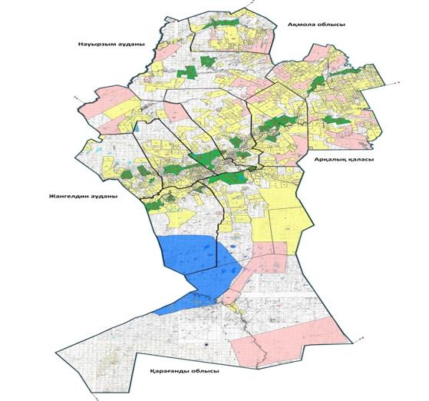

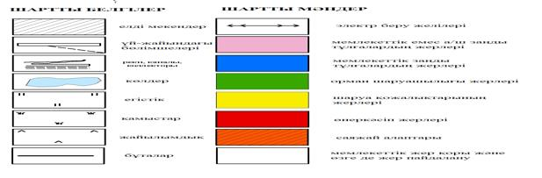

Амангелді ауданы бойынша жайылымдарды орналастыру схемасына (картасына) қоса берілген жер учаскелерін пайдаланушылардың тізбесі
1 | Айтбаев Дуйсенбек Калибекович
2 | Мырзекеев Батырбек Жаксылокович
3 | Бекетов Гази Серикбаевич кх
4 | Коныршин Жасулан Серикович
5 | Изтелеуов Бабыр Шарипович
6 | Мырзекеев Сарсенбек Жаксылыкович
7 | Журмаганбетова Адеми Токеновна
8 | Ерадилов Аазамат Кабденович
9 | Таурбаев Айдар Тулебаевич
10 | Журмаганбетова Адеми Токеновна
11 | Нурханов Бейсенбек Мусаевич
12 | Калиева Жаксыгул Жанабергеновна
13 | Кукамбеков Ихсан Файзанулы
14 | Бегалов Кенжебек Инбайулы
15 | Мырзагазина Сауле Дуйсенбаевна
16 | Әмір Қарғабек Сейлханұлы
17 | Ержанов Даурен Серикович
18 | Алмаганбетов Жанибек Балгобаевич
19 | Князов Болат Серикович
20 | Есмаганбетов Жомарт Кауатайович
21 | Қалиев Қылышбек Оспанұлы
22 | Сейдазимов Гиззат Амангельдинович
23 | Бужентаев Мэлс
24 | Альмаганбетова Жанна Балгабаевна
25 | Мырзекеев Дуйсембек Жақсылықұлы
26 | Токтамысова Гульжан Муратовна
27 | Исмайлов Кайрат Инбаевич
28 | Мырзекеев Ернар Бейсенбекович
29 | Әбенов Жасталап Қабдрахманұлы
30 | Аскаров Даулеткерей Жумашович
31 | Мырзабеков Ибрагим
32 | Фазылов Кенжебек Мубаракович
33 | Кайдаров Салимхан
34 | Култаев Жомарт Кабимолдинович
35 | Ергантаев Серик
36 | Есентаев Сундет Шоптибаевич
37 | Ташпанов Айтуар Ибраевич
38 | Кабденов Азамат Серикович
39 | Калкаев Турсынкабыл Дуйсенович
40 | Аюпов Еламан Жумагазиевич
41 | Кулахметов Оразхан Саматович
42 | Нурмагамбетова Марал Рахымбековна
43 | Красиков Валентин Сергеевич
44 | Сейдильдина Гульнар Куспековна
45 | Амантаев Оразгали
46 | Токсейтов Дулат Серикбаевич
47 | Едресова Зибагуль
48 | Абдиков Муратбек Сейлбекович
49 | Токкулин Жансая Камидоллаевна
50 | Алмаганбетов Еркин Алимжанович
51 | Жаманов Нурлан
52 | Зулхарнаев Гафур Сапинович
53 | Махатов Бекболат Женисович
54 | Хасенов Магауя Абаханович
55 | Ануаров Бауыржан Абилхасенович
56 | Изтаев Нурлан Маратович
57 | Боранбаев Нуржан Утегенович
58 | Байдильдин Марат Дуйсенбаевич
59 | Кеделбаев Уйсинбай Уашович
60 | Құрмансейтова Жамал
61 | Жандильдин Сабит Байтасович
62 | Курманбаев Асхат Мирамгалиевич
63 | Тиштыкбаев Болат Токсейтович
64 | Кеделбаева Гаухар Амиржановна
65 | Туленова Айзада Ерболатқызы
66 | Токкулов Габит Абдыбекович
67 | Хасенова Марина Ерлановна
68 | Каржауов Касымхан Айтмуханович
69 | Сарбозов Малик
70 | Кайдаров Жамбыл Салимханович
71 | Абеуов Боранбай Койшыманович
72 | Шакиржанова Райса Хасеновна
73 | Шукенов Айбол Айтбаевич
74 | Сыздыков Марат Ракымжанович
75 | Абдуахитов Кайрбек Кабдуалиевич
76 | Хасенов Ерлик Ерланұлы
77 | Есмаганбетов Сабитжан Турарович
78 | Буркитбаев Алмас Иманбекович
79 | Юсупова Тыиыштык Сабыровна
80 | Сарин Шоптибай
81 | Алтынсарин Қайырбай Бекхожаұлы
82 | Қайыпханов Асылхан Қайыржанұлы
83 | Утеулина Айнур Жумадиловна
84 | Алимгазин Бакытжан Балтабаевич
85 | Жумабаев Бахытжан Салимгереевич
86 | Турмагамбетов Мурат Адилханович
87 | Каргина Капиза Койшымановна
88 | Кокишев Тайбур Мураталевич
89 | Ахметова Жумакуль Ниязовна
90 | Сарин Егеубай
91 | Бужентаев Мэлс Гадилович
92 | Курманбаев Асхат Мирамгалиевич
93 | Кеделбаева Гаухар Амиржановна
94 | Туленова Айзада Ерболатқызы
95 | Каржауов Касымхан Айтмуханович
96 | Галин Мейрам Таутанович
97 | Ержанов Асылбек Кенжеболатович
98 | Абдуахитов Абдисалан Абдигаламович
99 | Абильдин Егеубай Дауитович
100 | Дүйсенғалиев Ерқанат Серікұлы
101 | Кабылдин Шаттык Мейрамханович
102 | Какимжанов Алмас Сабырович
103 | Досбергенова Айтжан Кабдулжалеловна
104 | Карин Салимхан Зейнуллаевич
105 | Ербосынов Байболат Нуралович
106 | Аргынбеков Еркин Татаевич
107 | Абильдин Ерлан Калмуханович
108 | Асылханов Тұрсынғали Асылханұлы
109 | Каржауов Айдархан Айтмуханович
110 | Едресов Бахыт Тайжанович
111 | Канапин Жумабек Кашырбекович
112 | Садыков Жанбырбай Бакиржанович
113 | Кабылдин Азамат Шакиржанович
114 | Сатжанов Нұрлан Бақытқалиұлы
115 | Байдрахман Толепберген Шарафидденұлы
116 | Нурдаулетова Багдагул Тагыбергенкызы
117 | Абдибекова Жамал
118 | Досмаганбетов Адильбек Канашович
119 | Мухатин Сабитбек Темирбаевич
120 | Таубаев Айдар Кайырбекович
121 | Есимсеитов Канабек Ахметханович
122 | Шайкамалов Берікболсын Қонысбайұлы
123 | Сағымбаев Нариман Амангелдіұлы
124 | Наурызбаев Серик Бустекбаевич
125 | Абильдин Олжас Дауитович
126 | Даугарин Мархабат Сайлаубекович
127 | Балтабай Олжас Дулатұлы
128 | Даугарин Сагадат Сайлаубекович
129 | Шамшит Шахислам Аязбайұлы
130 | Абдильдин Елжас Даутович
131 | Маслов Александр Владимирович
132 | Зейнуллин Кенжебек Сокабаевич
133 | Абильдин Азат Ерболович
134 | Абильдин Ержан Калмуханұлы
135 | Кусайнов Бахытбек Жумабекович
136 | Аубакиров Жомарт Биахметұлы
137 | Шерхан Муратбек Арманулы
138 | Бисенов Талғат Есетұлы
139 | Абдикарим Дархан Қонақұлы
140 | Толеубаев Есенгельды Тулепбергенович
141 | Смагулов Батырхан Фазылұлы
142 | Нургалиев Елтай Султановч
143 | Дагманова Жумаш Балтабаевна
144 | Абдиков Муратбек
145 | Бекенов Тасболат
146 | Толебаев Зейнолла Какенович
147 | Мукышева Канымша
148 | Жубатканов Сарсенгали Аяпбергенович
149 | Шаяхметов Женис
150 | Сейдахметов Шамшиден Тилегенович
151 | Амиров Асылбек Сапабекұлы
152 | Кузенбаев Кайрат Шакенович
153 | Ахметов Таңатар Ғабдуалиұлы
154 | Тасмаганбетова Мария
155 | Асанов Акжол Сұлтанұлы
156 | Жакибаев Берик Таканович
157 | Бимагамбетов Муханбетжан
158 | Ахметова Айман
159 | Алейников Геннадий
160 | Ауелбеков Еркин Тулегенович
161 | Омаров Руслан Жаңбырбайұлы
162 | Сумагулов Зейнел-Ғабден Құдайбергенұлы
163 | Ануарбекова Несибелды
164 | Айтмаганбетов Тойман Шобданұлы
165 | Лекеров Кайынбай Бахытович
166 | Агатанов Кобек Бірғаиұлы
167 | Омаров Боранбай
168 | Сактаганов Толеген
169 | Аскербекулы Ербол
170 | Козбак Айтуар Алдангорұы
171 | Сыздыков Марат Рахимжанович
172 | Альмаганбетов Еркин Әлімжанұлы
173 | Тыныбаев Буркит Мырзағалиұлы
174 | Биргали Сапаргали
175 | Сарсенов Руслан
176 | Танатбаев Жумагали
177 | Абдибеков Асет
178 | Оспан Мадияр Бейсенұлы
179 | Кемпиров Алмат
180 | Тулекбаев Серик Қоңөқышұлы
181 | Турлыгулов Ерлан Турлыгулович
182 | Алмаганбетов Багдат Сабыржанұлы
183 | Абдибеков Нурлыбек Сәбитбекұлы
184 | Аяпов Таймас Сағидоллаұлы
185 | Сабыржан Мирас Абылайулы
186 | Байдильдин Нурхан Шоптыбаевич
187 | Нупиров Торемурат Максутович
188 | Сабыржан Мирас Абылайулы
189 | Оспанов Минерал Салимович
190 | Мұқанов Бекболат Рақымжанұлы
191 | Тлеужанов Кайрат Магытанович
192 | Төленов Нұрлыбек Шапашотұлы
193 | Кузенбаев Жангельды Шакенович
194 | Кузенбаев Кайрат Шакенович
195 | Толекбай Шегебай Қоңқышұлы
196 | Бухарбаев Наурызбай Есбаевич
197 | Сабитбеков Даулет Муратович
198 | Калмагамбетов Самат Едресович
199 | Әшімов Айбол Нариманұлы
200 | Алтаев Утемис Исабаевич
201 | Ахмедин Кабылбек
202 | Омаров Марғұлан Садуақасұлы
203 | Тажибаев Балагажы
204 | Альжанов Руслан Иксанович
205 | Ильясов Рашид Рахимбекович
206 | Оспанов Нурлыбек Шаймарданович
207 | Фазыл Айбек Ғабиденұлы
208 | Ходенов Абусагит Мухтарович
209 | Ильясов Канат Омирбекович
210 | Абдильдин Есенжол Батталович
211 | Сарбасова Несип
212 | Ерманова Бакыт Жагипаровна
213 | Тайшин Даулет Кубекович
214 | Бекенов Фазылхан Амирбекович
215 | Беккалиев Сулман
216 | Есенаманов Олжабай
217 | Бекмаганбетов Гали Тынымович
218 | Кәрімжан Досет Кәрімжанұлы
219 | Каргина Нуржамал
220 | Сейлов Марат Нуртазаевич
221 | Хамзин Шамгын Дукенбаевич
222 | Тапай Канат Жоламанұлы
223 | Тапай Канат Жоламанұлы
224 | Жумашов Бауыржан Хасенович
225 | Аубакиров Габдулуахит Молдахметович
226 | Бекмағанбетов Мәди Балтабайұлы
227 | Байгабулов Берик Байгонысович
228 | Тобылбаев Булат Карбозович
229 | Абылова Алтын
230 | Темержанова Шолпан
231 | Колшинбаев Акылбай Шайхинович
232 | Ильясов Талгат Омирбекович
233 | Койжигитов Кайратбек Танатович
234 | Биркенова Сахып
235 | Ануаров Бахыт
236 | Жамитов Тиыштыкбай
237 | Ахмедин Кайыржан Кабылбекович
238 | Какимжанов Алмас Сабырович
239 | Сабитбеков Аскат Муратович
240 | Бекентаев Батырбек Бакытович
241 | Шәймерден Ақжол Сәндібекұлы
242 | Ильясов Дуйсен Омирбекович
243 | Бекмагамбетов Камбар Ашимханович
244 | Уалиев Сериккали Калиденович
245 | Иманбекова Жанерке Утигеновна
246 | Ануаров Бауыржан Абилхасенович
247 | Өмірбек Мағжан Дүйсенұлы
248 | Байгонысов Бексейт Бегайдарович
249 | Казиев Асхат Сейткалиевич
250 | Тулегенов Жумабай Танатканович
251 | Кайырбеков Рамазан Кылышбаевич
252 | Өмірбек Мағжан Дүйсенұлы
253 | Балтабай Алиби Балтабайулы
254 | Тулегенов Жумабай Танатканович
255 | Жумашов Бауыржан Хасенович
256 | Ержанова Кульганым Акановна
257 | Бекмаганбетов Ғали Тынымович
258 | Жамансарин Жомарт Нұрғожаұлы
259 | Ахметова Жумакуль Ниязовна
260 | Токаев Жылгельды Зейнуллаулы
261 | Ганиев Жолдыбек
262 | Тургумбеков Балгабай Наушабаевич
263 | Мажиров Магзум Ахметович
264 | Жаманов Нурлан
265 | Турганов Бакибай Кайыржанович
266 | Омаров Беимбет Коргашевич
267 | Латыпов Бауыржан Казыбаевич
268 | Дьяченко Владимир Иванович
269 | Какимов Сакен Жумабаевич
270 | Токкулов Кабдыжамит Абдыбекович
271 | Спандияров Канат Куснярович
272 | Токаев Жылгельды Зейнуллаулы
273 | Ганиев Жолдыбек
274 | Тургумбеков Балгабай Наушабаевич
275 | Мажиров Магзум Ахметович
276 | Аубакирова Сайлау
277 | Алимсурин Бауыржан Егинбаевич
278 | Алимсурин Кайрат Егинбаевич
279 | Шакманов Шоптыбай Турсынбекович
280 | Кайпенова Бибигуль Алматовна
281 | Ахатов Досан Ауезханович
282 | Жумабаева Сакыпжамал Уристемовна
283 | Атамбозов Бакытбек Ильясович
284 | Ахатов Досымхан
285 | Алибекова Бактжан Ашикбаевна
286 | Сейлханов Кайрат Сарсенгалиевич
287 | Тапай Канат Жоламанулы
288 | Оспанов Нурлыбек
289 | Атамбозова Амина Галиевна
290 | Ахмедин Кайыржан
291 | Калиев Адильбек Кайырбекович
292 | Кошекбаев Еркебулан Токмаганбетович
293 | Кайырбеков Берик Токтасынович
294 | Баймаганбет Заманбек Уразғалиұлы
295 | Танауов Серик Оразгалиевич
296 | Әбдыхалык Нұрбек Мейрамұлы
297 | Есниязов Куанышбай Жанаевич
298 | Кеделбаев Уйсинбай
299 | Койгельдин Аян Балгабекович
300 | Кадиршинова Айгул Айтугановна
301 | Тлеубаев Берик Наменович
302 | Алматов Аблахат Молдабекович
303 | Рақымбеков Бегім
304 | Муканов Абай
305 | Рахымбеков Нурым Жуманиязулы
306 | Шакыманов Бекболат Шоптибаевич
307 | Жанбуршин Бауыржан Мухтарович
308 | Ильясов Умирзак Рахымбекович
309 | Абиров Куат Салауатович
310 | Тулекбаев Бейбит Қонкышович
311 | Шайхин Гани Мырзаханович
312 | Кравец Виктор Дмитриевич
313 | Кравец Оронтай Юсуповна
314 | Казиева Жамал Максутовна
315 | Абдхалыков Алимжан Еликбаевич
316 | Жанарбаев Нурахмет
317 | Шайхин Сейтжан Мырзаханович
318 | Жанбуршин Бауыржан Мухтарович
319 | Бикенов Батырбек Кашкынбаевич
320 | Абишев Мирам Есимханович
321 | Атамбозов Бердибек Ильясович
322 | Тапаев Жоламан
323 | Ембергенов Сарсен Сарманович
324 | Зулхарнаева Гулнар Шынгисовна
325 | Оспанов Нурлыбек Несипбекович
326 | Батырхан Темирханулы Ордабай
327 | Сейдахметов Нариман Тилегенович
328 | Амантаев Еркин Есенгалиевич
329 | Бейсенов Талгат Есетұлы
330 | Досбергенов Еркин Кабдыжалелович
331 | Шармаганбетов Алимжан
332 | Тулекбаев Серик
333 | Сарсенов Руслан
334 | Абдиков Дуйсенгали Серикович
335 | Карбозова Гулнур Тойшыбековна
336 | Курмангалиев Ильяс Байжанович
337 | Искакова Айгерим Койшыгаракызы
338 | Базылбеков Алтай Валиханович
339 | КудабаеваГулим Галимжановна
340 | Тажикенов Алмас Каргабаевич
341 | Қаби Амантай Досанұлына
342 | Шагиров Мылтыкбай Хамзнович
343 | Галиев Махмуд Хасенович
344 | Шагиров Марат Хамзнович
345 | Атаев Аманжол Абилкаирович
346 | Алибаев Даулет Токтарович
347 | Омарбеков Кайырбай Зейноллаевич
348 | Ильясов Багадат Молдабаевич
349 | Балгураев Кали Жаксылыкович
350 | Молдатаева Гаухар Жаппасовна
351 | Жумагалиева Жанна Кайроллаевна
352 | Атаев Бауыржан Абилкаирович
353 | Балгураев Али Жаксылыкович
354 | Алмагамбетов Конысбай Батырович
355 | "АБС Жарколь" жауапкершілігі шектеулі серіктестігі
356 | "Евразия-инвест" жауапкершілігі шектеулі серіктестігі
357 | "Нурали-2050" жауапкершілігі шектеулі серіктестігі
358 | "Нұрлы жол 2015" жауапкершілігі шектеулі серіктестігі
359 | "Сары Адыр kz" жауапкершілігі шектеулі серіктестігі
360 | "Табыс" жауапкершілігі шектеулі серіктестігі
361 | "Ерен-Агро" жауапкершілігі шектеулі серіктестігі
362 | "Ақсуат-2050" жауапкершілігі шектеулі серіктестігі
363 | "СТУ-АГРО" жауапкершілігі шектеулі серіктестігі
364 | "Эко-Астана" жауапкершілігі шектеулі серіктестігі
365 | "Кайрат-2005" жауапкершілігі шектеулі серіктестігі
366 | "Атамекен-Аркалык" жауапкершілігі шектеулі серіктестігі
367 | "Аксай 2030" жауапкершілігі шектеулі серіктестігі
368 | "Нурай-Н" жауапкершілігі шектеулі серіктестігі
Амангелді
ауданы бойынша
2022-2023 жылдарға
арналған жайылымдарды
басқару және оларды пайдалану
жөніндегі жоспарға
2-қосымша
Жайылым айналымдарының қолайлы схемалары

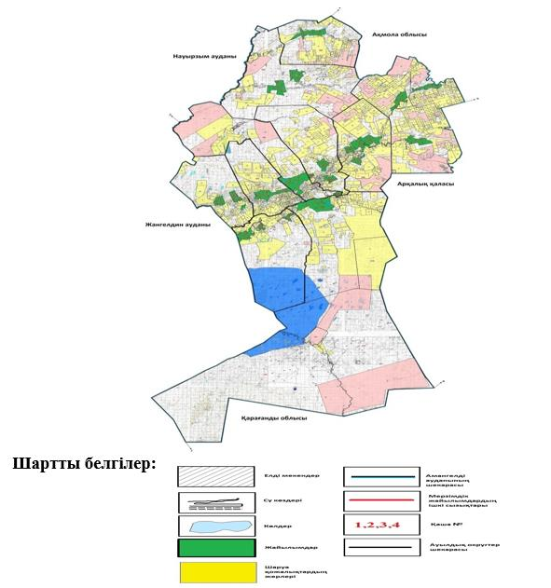

Жылдар | 1-қаша | 2-қаша | 3-қаша | 4-қаша
2022 | Демалатын қаша | Көктемгі-жазғы мезгіл 1 | Жазғы мезгіл 2 | Жазғы-күзгі мезгіл 3
2023 | Жазғы-күзгі мезгіл 3 | Демалатын қаша | Көктемгі-жазғы мезгіл 1 | Жазғы мезгіл 2
Ескертпе: 1, 2, 3, 4–жылына қашаны пайдалану кезегі.
Амангелді
ауданы бойынша
2022-2023 жылдарға
арналған жайылымдарды
басқару және оларды пайдалану
жөніндегі жоспарға
3-қосымша
Жайылымдардың, оның ішінде маусымдық жайылымдардың сыртқы және ішкі шекаралары мен алаңдары, жайылымдық инфрақұрылым объектілері белгіленген карта

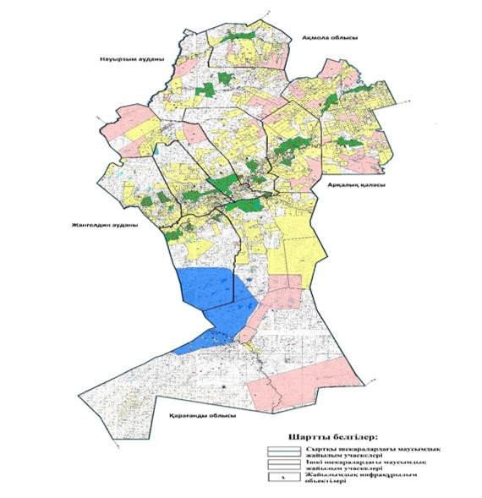

Амангелді ауданында маусымдық жайылымдардың алаңы 1 864 712 гектарды құрайды. Оның ішінде ауыл шаруашылығы мақсатындағы жер 670 045 гектар, елді мекендер жері 76 728 гектар, босалқы жер қорындағы жайылымдар 993864 гектар, ерекше қорғалатын аймақтар жері 124067 гектар.
Амангелді
ауданы бойынша
2022-2023 жылдарға
арналған жайылымдарды
басқару және оларды пайдалану
жөніндегі жоспарға
4-қосымша
Жайылым пайдаланушылардың су тұтыну нормасына сәйкес жасалған су көздерiне (көлдерге, өзендерге, тоғандарға, апандарға, суару немесе суландыру каналдарына, құбырлы немесе шахталы құдықтарға) қол жеткізу схемасы
Бір ауыл шаруашылығы жануарына су тұтынудың орташа тәуліктік нормасы Қазақстан Республикасы Премьер–Министрінің орынбасары – Қазақстан Республикасының Ауыл шаруашылығы министрінің 2016 жылғы 30 желтоқсандағы № 545 бұйрығымен бекітілген Су тұтынудың және су бұрудың үлестік нормаларын әзірлеу жөніндегі әдістемеге сәйкес (Нормативтік құқықтық актілерді мемлекеттік тіркеу тізілімінде № 14827 болып тіркелген) анықталады.
Жайылым пайдаланушылардың су көздеріне қол жеткізу схемасы

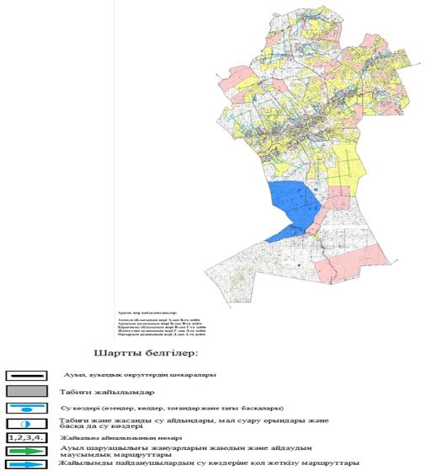

Амангелді
ауданы бойынша
2022-2023 жылдарға
арналған жайылымдарды
басқару және оларды пайдалану
жөніндегі жоспарға
5-қосымша
Жайылымы жоқ жеке және (немесе) заңды тұлғалардың ауыл шаруашылығы жануарларының мал басын орналастыру үшін жайылымдарды қайта бөлу және оны берілетін жайылымдарға ауыстыру схемасы
Амангелді ауданы бойынша жайылымдардың алаңы 1 864 712 гектарды құрайды. Оның ішінде ауыл шаруашылығы мақсатындағы жерлерде 670 045 гектар, елді мекен жерлерінде 76728 гектар, ерекше қорғалатын табиғи аумақта 115282 гектар. Босалқы жер қорында 1 087 202 гектар, осыған байланысты Амангелді ауданындағы жайылымдары жоқ жеке және заңды тұлғалардың ауыл шаруашылығы жануарларының мал басын орналастыру үшін жайылымдарды қайта бөлудің қажеті жоқ, себебі мал жаю үшін жайылымдық алқаптар жеткілікті.
Амангелді
ауданы бойынша
2022 - 2023 жылдарға
арналған жайылымдарды
басқару және оларды пайдалану
жөніндегі жоспарға
6-қосымша
Ауыл, ауылдық округ маңында орналасқан жайылымдармен қамтамасыз етілмеген жеке және (немесе) заңды тұлғалардың ауыл шаруашылығы жануарларының мал басын шалғайдағы жайылымдарға орналастыру схемасы

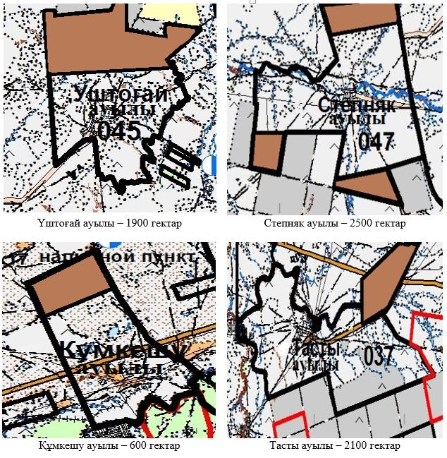

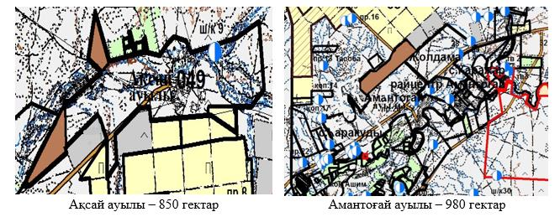

Амангелді
ауданы бойынша
2022-2023 жылдарға
арналған жайылымдарды
басқару және оларды пайдалану
жөніндегі жоспарға
7-қосымша
Ауыл шаруашылығы жануарларын жаюдың және айдаудың маусымдық маршруттарын белгілейтін жайылымдарды пайдалану жөніндегі күнтізбелік график
№ | Ауылдың, ауылдық округтердің атауы | 2022 жылдағы қашалар саны |  |  |  | 2023 жылдағы қашалар саны
 |  | 1 | 2 | 3 | 4 | 1 | 2 | 3 | 4
1 | Ақсай ауылы | демалатын қаша | көктемгі-жазғы мезгіл | жазғы мезгіл | жазғы-күзгі мезгіл | жазғы-күзгі мезгіл | демалатын қаша | көктемгі-жазғы мезгіл | жазғы мезгіл
2 | Амангелді ауылдық округі | демалатын қаша | көктемгі-жазғы мезгіл | жазғы мезгіл | жазғы-күзгі мезгіл | жазғы-күзгі мезгіл | демалатын қаша | көктемгі-жазғы мезгіл | жазғы мезгіл
3 | Амантоғай ауылдық округі | демалатын қаша | көктемгі-жазғы мезгіл | жазғы мезгіл | жазғы-күзгі мезгіл | жазғы-күзгі мезгіл | демалатын қаша | көктемгі-жазғы мезгіл | жазғы мезгіл
4 | Байғабыл ауылдық округі | демалатын қаша | көктемгі-жазғы мезгіл | жазғы мезгіл | жазғы-күзгі мезгіл | жазғы-күзгі мезгіл | демалатын қаша | көктемгі-жазғы мезгіл | жазғы мезгіл
5 | Қабырға ауылдық округі | демалатын қаша | көктемгі-жазғы мезгіл | жазғы мезгіл | жазғы-күзгі мезгіл | жазғы-күзгі мезгіл | демалатын қаша | көктемгі-жазғы мезгіл | жазғы мезгіл
6 | Қарасу ауылдық округі | демалатын қаша | көктемгі-жазғы мезгіл | жазғы мезгіл | жазғы-күзгі мезгіл | жазғы-күзгі мезгіл | демалатын қаша | көктемгі-жазғы мезгіл | жазғы мезгіл
7 | Құмкешу ауылдық округі | демалатын қаша | көктемгі-жазғы мезгіл | жазғы мезгіл | жазғы-күзгі мезгіл | жазғы-күзгі мезгіл | демалатын қаша | көктемгі-жазғы мезгіл | жазғы мезгіл
8 | Тасты ауылдық округі | демалатын қаша | көктемгі-жазғы мезгіл | жазғы мезгіл | жазғы-күзгі мезгіл | жазғы-күзгі мезгіл | демалатын қаша | көктемгі-жазғы мезгіл | жазғы мезгіл
9 | Үрпек ауылдық округі | демалатын қаша | көктемгі-жазғы мезгіл | жазғы мезгіл | жазғы-күзгі мезгіл | жазғы-күзгі мезгіл | демалатын қаша | көктемгі-жазғы мезгіл | жазғы мезгіл
10 | Үштоғай ауылдық округі | демалатын қаша | көктемгі-жазғы мезгіл | жазғы мезгіл | жазғы-күзгі мезгіл | жазғы-күзгі мезгіл | демалатын қаша | көктемгі-жазғы мезгіл | жазғы мезгіл

© 2012. Қазақстан Республикасы Әділет министрлігінің «Қазақстан Республикасының Заңнама және құқықтық ақпарат институты» ШЖҚ РМК

